2016年硕士研究生招生考试试题
考试科目: 机械设计基础 满分：150分 考试时间：180分钟
注意：所有试题答案写在答题纸上，答案写在试卷上无效。

一、单项选择题（每小题2分，共20分）。
1．对软齿面闭式齿轮传动，当采用相同的钢材制造时，一般将（ ）。
A．小齿轮表面淬火、大齿轮调质 B．小齿轮表面淬火、大齿轮正火
C．小齿轮正火、大齿轮调质 D．小齿轮调质、大齿轮正火
2．带传动是依靠（ ）来传递运动和动力的。
A．带和带轮接触面之间的正压力 B．带和带轮之间的摩擦力
C．带的紧边拉力 D．带的松边拉力
3．链传动中作用在轴和轴承上的载荷比带传动要小，这主要是由于（ ）。
A．链传动只用于传递小功率 B．链速高，圆周力小
C．链的质量大，离心力也大 D．啮合传动，无需很大初拉力
4．在螺栓联接中，往往在一个螺栓上采用双螺母，其目的是（ ）。
A．提高强度 B．提高刚度
C．防松 D．减小每圈螺纹牙上的受力
5．平键联接的可能失效形式为（ ）。
A．疲劳点蚀 B．弯曲疲劳破坏
C．胶合 D．压溃、剪切、磨损
6．工作中只承受弯距，不传递转矩的轴，称为（ ）。
A．心轴 B．转轴
C．传动轴 D．曲轴
7．当转速很高，只受较小轴向载荷时，宜选用（ ）。
A．推力圆柱滚子轴承 B．推力球轴承
C．深沟球轴承 D．圆锥滚子轴承
8．凸轮机构从动件采用等速运动规律时（ ）。
A．无冲击 B．有刚性冲击
C．有柔性冲击 D．弹性冲击
9 ．在润滑良好、中等速度的链传动中，其承载能力主要取决于（ ）。
A．链条铰链的胶合 B．链条的疲劳破坏
C．链条铰链的磨损 D．静载拉断
10．在机械传动中，理论上能保证瞬时传动比为常数的是（ ）。
A．带传动 B．链传动
C．齿轮传动 D．摩擦轮传动

二、填空题（共10空，每空2分，共20分）。
1．闭式硬齿面齿轮传动常按 强度设计，然后校核 强度。
2．键的截面尺寸通常是根据_________按标准选择的。
3．增加蜗杆头数，可以提高_________ ，但蜗杆头数过多，将会给 带来困难。
4．直齿圆锥齿轮传动的强度计算方法是以 的当量圆柱齿轮为计算基础的。
5．滚动轴承中，代号为6116的轴承，其内径为__________mm。
6. _______是机器与机构的统称。
7. 包角是指带与带轮接触弧所对的圆心角。对于V带传动，一般要求包角α≥________。
8. 对于动不平衡的转子,需加平衡质量的最少数目为________。

三、判断题 (正确的打√，错误的打╳，每题2分，共20分)。
1． 凸缘联轴器能补偿两轴的相对位移并可缓冲、吸振。
2．为避免带传动打滑，可将带轮上与带接触的表面加工得粗糙些，以便增大摩擦。
3．渐开线斜齿圆柱齿轮只要两齿轮的法面模数、法面压力角分别相等即可正确啮合。
4．自行车的后轮轴是心轴。
5．套筒滚子链设计时，链轮齿数最好取偶数，链条节数最好取为奇数。
6．非液体摩擦滑动轴承的计算中，限制轴承压强p，是为了避免轴瓦产生过度的磨损。
7．带传动打滑总是在大带轮上先开始。
8．标准平键联接的承载能力，通常取决于轮毂的挤压强度。
9．一般参数的闭式硬齿面齿轮传动的主要失效形式是齿面磨粒磨损。
10．对闭式蜗杆传动进行热平衡计算，其主要目的是为了防止润滑油温度过高而使润滑条件恶化。

四、简答题（每小题10分，共40分）
1．当实际中心距比标准中心距小时，能应用标准斜齿轮传动来凑中心距吗？为什么？
2．联轴器和离合器的区别是什么？各适用于什么场合？
3．螺纹联接的自锁条件是什么？在螺纹导程角，摩擦系数相同情况下，试比较三角形、梯形、矩形螺纹的自锁性与效率。
4．简述V带传动中，带上的应力由哪几部分组成？带传动的设计依据是什么？

五、设计题（10分）
铰链四杆机构中，已知l_{AB}=30mm, l_{BC}=110mm, l_{CD}=80mm, l_{AD}=120mm , 构件1（AB）为原动件。
1、按给定尺寸作图，判断构件1（AB）能否成为曲柄；
2、在图中标出构件3（CD）的极限工作位置和最大摆角Ψ_{max}，写出行程速度变化系数表达式；
3、当分别固定构件1、3时，各获得何种机构？

六、计算题（每小题10分，共40分）

1．计算图示机构的自由度，如有复合铰链、局部自由度和虚约束，必须明确指出。

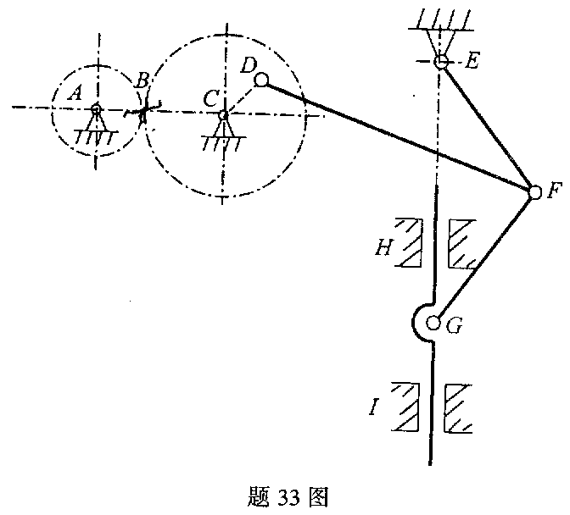

2．图示轮系，已知Z₁=30，Z₂=20，Z₂’=30， Z₃=75，且已知n₁=100转/分。
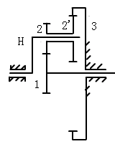
试求$n_{H}$。

3．如图所示为一对反装 7300AC 角接触球轴承，其径向载荷F_{r1}=5000，，F_{r2}= 8000N，轴向外载荷F_{A}=2000N，试分别求两轴承的轴向力F_{a1}、F_{a2}。（轴承内部轴向力F’= 0.68F_{r}）

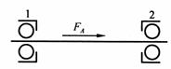

4．已知一对外啮合标准直齿圆柱齿轮传动的标准中心距a=108mm,传动比i₁₂=3,小齿轮的齿数z₁=18。试确定大齿轮的齿数z₂、齿轮的模数m和两轮的分度圆直径、齿顶圆直径。

